GUÍA DE APRENDIZAJE LENGUAJE Y COMUNICACIÓN – 4° MEDIO
DEPARTAMENTO DE LENGUA Y LITERATURA
Estimado /a estudiante, debido a las actuales circunstancias y hasta que la situación se normalice, te invitamos a trabajar desde tu casa, leer esta guía e ir respondiendo las actividades propuestas. Es de suma importancia evidenciar lo que vas aprendiendo y las dudas que surjan de tu trabajo.
El objetivo de esta actividad es lograr que adquieras conocimientos y habilidades primordiales para afrontar tu siguiente desafío: el año 2020.
Envía tus respuestas y dudas al correo:
4° A – B - C: trabajosprofeantonio@gmail.com
4° D – E –F – G - H: trabajosprofedamaris@gmail.com

1° C -

Nombre
Curso
Correo electrónico
Fecha
LITERATURA Y EL MUNDO CONTEMPORÁNEO
¿QUÉ HAREMOS?
Identificar e interpretar características generales de la literatura contemporánea en obras que presentan temas de la soledad y la incomunicación.

Instrucciones:
- Si puedes, desarrolla la guía en el computador y envíala a mi correo para su retroalimentación.
- Si te parece más cómodo imprimirla, puedes responderla y luego sacarle una foto para enviarla a mi correo, si hace esto, por favor, responda con lápiz pasta.
- Puedes guiarte en las páginas 21, 22 Y 23 de tu texto de estudio de Lenguaje y comunicación.
- También puedes complementar estas explicaciones visitando mi página de Facebook https://www.facebook.com/damaris.lenguaje en donde me puedes buscar como: Dámaris Lengua Literatura.

Observa la siguiente imagen y analiza: ¿Qué sensaciones te provoca? ¿Cómo crees que se siente el personaje?
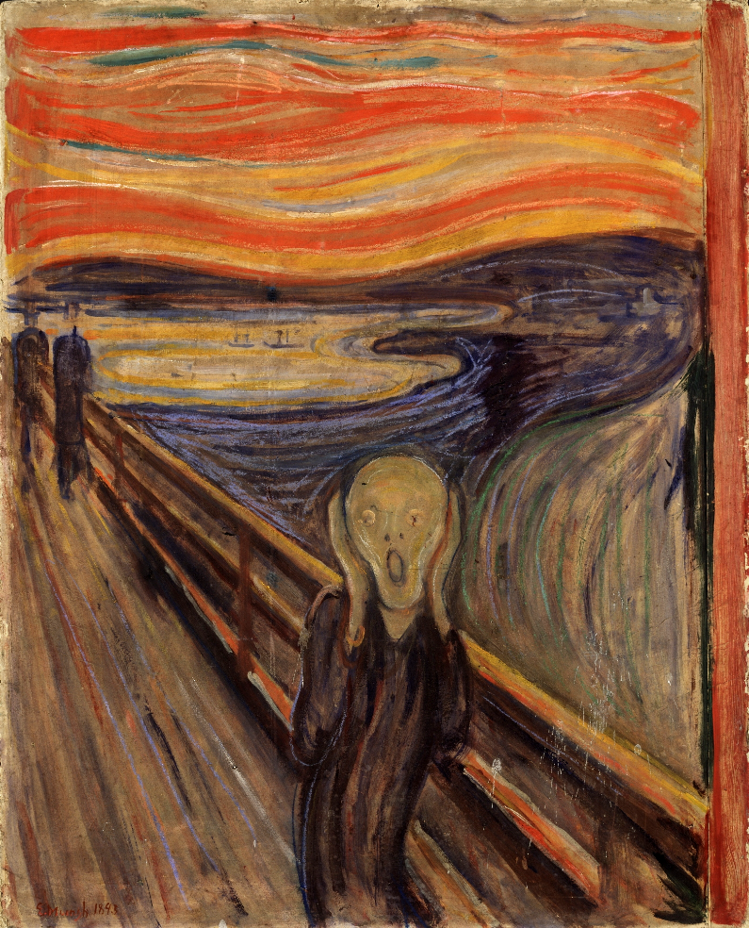
El grito, del artista noruego Edvard Munch, es una de las obras icónicas de la corriente expresionista y del arte del siglo XX en general.

Terminada en el año 1893, esta obra, cargada de angustia y terror, muestra una figura humana deformada, con la boca abierta y las manos tapando sus oídos para no oír su propio grito desgarrador.

Los colores y las formas ondulantes exhiben una transformación de la realidad, con la que el artista proyecta y transmite un sentimiento de perturbación y locura.

Algunas interpretaciones de El grito aluden a la influencia del contexto de crisis cultural que atravesaba Europa. Hacia fines del siglo XIX se inició un período de crisis de los ideales modernos de progreso, bienestar y unidad, lo que dio lugar a temas como la soledad, la incomunicación, la angustia, el desamparo y la muerte, que se ven plasmados en El grito.
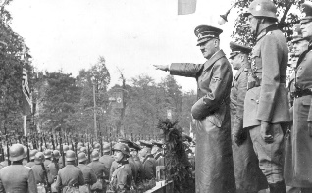
El grito, 1893. Edvard Munch.

¿QUÉ ES LA LITERATURA CONTEMPORÁNEA?
La literatura contemporánea refiere a los estilos literarios surgidos a partir de 1940 hasta la actualidad, período que se caracteriza por los avances tecnológicos y los constantes cambios a nivel social, cultural, político.
La literatura contemporánea se origina con la Segunda Guerra Mundial, hecho que le da impulso a un cambio de mentalidad social. Los autores reflejan su pensamiento rompiendo con los modelos y parámetros estéticos de las épocas anteriores (como la renacentista, barroca o ilustrada).

Consecuencias de la Guerra
La Guerra desató una crisis cultural como no se había vivido antes. Las mujeres tuvieron que padecer la muerte de sus esposos e hijos, y en Europa gran parte del sector productivo se vio afectado. Además, el alto costo y la enorme destrucción que trajo la Guerra hicieron que los europeos comenzaran a cuestionar los valores burgueses.
Con el fin de la Primera Guerra Mundial en 1918, Europa quedó devastada económica y moralmente. Su confianza en las instituciones, en los gobiernos y, sobre todo, en el progreso y la razón humana se vio fuertemente cuestionada, y sus alianzas se debilitaron.
La Segunda Guerra Mundial vino acompañada de dos de los mayores horrores jamás contemplados por la humanidad: los campos de exterminio nazis y el empleo de la bomba atómica por Estados Unidos.
Además, esta guerra provocó la aparición de un nuevo orden mundial, en el que Europa pasó a tener un papel secundario a la sombra de las dos grandes potencias: Estados Unidos y la URSS, las que protagonizaron la Guerra Fría.

Algunas características de la literatura contemporánea
Estos hechos histórico-sociales determinarán algunos rasgos de la literatura que revisaremos en las próximas unidades:

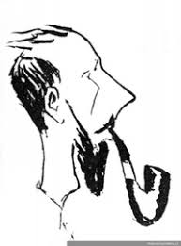
- Lea el cuento “El socio” de Jenaro Prieto, que se encuentra en la página 10 de texto de estudio y luego: Desarrolle las 6 preguntas que aparecen a continuación.

ACTIVIDAD

EL SOCIO

- ¿Cuál es la problemática que se plantea en el texto?, ¿consideras que está vigente? Fundamenta.
- ¿Qué relación se puede establecer entre el ambiente físico y el estado emocional de Julián Pardo? Da ejemplos del texto.
- ¿Qué visión de mundo se infiere del fragmento? Explica y caracteriza dicha visión.
- Escribe un breve texto argumentativo, que incluya una tesis y tres argumentos, para explicar desde tu perspectiva qué función cumple el caballo muerto en el texto.
- Escoge la alternativa que remplace el término subrayado (debes revisar el libro), según su significado y adecuación al contexto, de modo que no cambie el sentido del texto aunque se produzca diferencia en la concordancia de género.
ESCOZOR  A irritación  B quemazón  C desánimo  D rencor  E burla | SUNTUOSA  A excesiva  B espesa  C lujosa  D aterciopelada  E reluciente

- Ponte en el lugar de Julián Pardo y contéstale al caballo muerto. ¿Qué le dirías?

¿Podrías responderme estas preguntas por favor?
- ¿Qué te pareció la guía?
- ¿Qué te costó más comprender y por qué?
- ¿Qué otros materiales ocupaste para responderla?
- ¿Algún adulto de ayudó a desarrollar tu guía acompañando tu proceso?
¡MUCHAS GRACIAS!

